ĐÒN GHIM (Phần 1)

Sơ đồ:
Chúng ta có 3 quân đứng cùng trên một đường thẳng (đường mở, hàng ngang, đường chéo) với 2 quân đứng sau thuộc về cùng phía. Sơ đồ như sau:

Quân ghim Quân bị ghim Mục tiêu
(,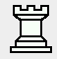,) (Quân lỏng, quân treo)
(Quân có giá trị cao như ,)

Diễn biến:
- Tấn công quân bị ghim bằng quân có giá trị thấp hơn (thường là chốt) để ăn được quân bị ghim hay quân mục tiêu (xem ví dụ 1,2,4)
- Ăn quân hay chốt được quân bị ghim bảo vệ vì ta có thể thu lợi lớn hơn, (xem ví dụ 3)

Mục đích:
Ăn được quân mục tiêu hoặc ăn hơn lực lượng nói chung.

Các ví dụ:
Trong những ván cờ dưới đây chúng ta sẽ xem việc sử dụng đòn ghim để ăn hơn lực lượng như thế nào trong thực tế.
Ví dụ 1:

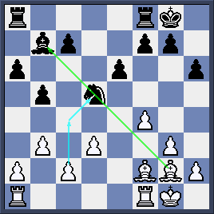
Tượng Đen ở b7 không được bảo vệ nên Trắng đi 1.c4 tấn công quân Mã bị ghim ở d5.

Hình 1a

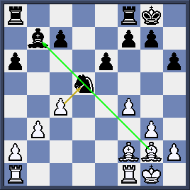
Hình 1b
Sau 1…bxc4 2.dxc4 tái lập lại đường ghim, Trắng sẽ ăn hơn quân ở nước tiếp theo. Đó có thể là quân Mã bị ghim hoặc quân Tượng nếu Mã di chuyển.

Ví dụ 2:
Đen vừa đi 1…Mfd7 với ý đồ đổi Tượng. Tuy nhiên đó là một sai lầm lớn .

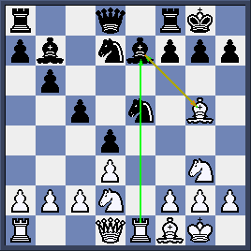
Hình 2a

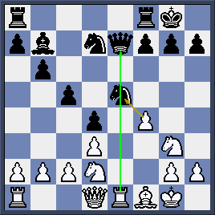
Trắng trả lời 2.Txe7 Hxe7 và sau đó tấn công quân Mã bị ghim ở e5 bằng 3.f4!

Hình 2b
Ví dụ 3:
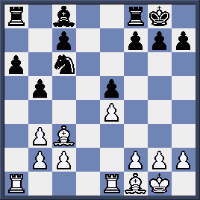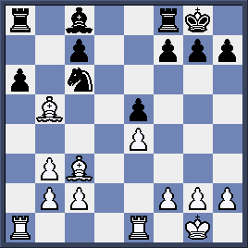
Hình 3a Hình 3b
Quân Xe Đen ở a8 không được bảo vệ nên chốt a6 bị ghim trên đường a. Trắng tận dụng điều này bằng nước ăn hơn quân 1. Txb5!
Ví dụ 4:

Trắng đang sở hữu trung tâm chốt mạnh đồng thời đang ghim Mã Đen ở f6. Họ cần đẩy chốt xuống e5 để tấn công quân Mã bị ghim này.

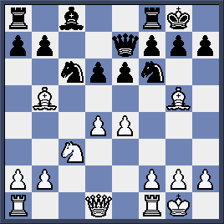
Hình 4a

- Txc6! bxc6 2. e5 dxe5 3. dxe5 và Trắng có vẻ sắp ăn hơn quân .

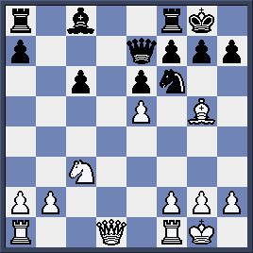
Hình 4b
Tuy nhiên Đen vừa thoát khỏi đường ghim và phản lại bằng đường ghim khác.

3… Hc5!

Hình 4c
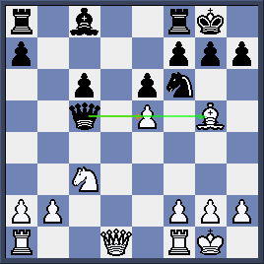

Cho dù vậy thì Trắng vẫn ăn hơn chốt đồng thời làm yếu vị trí nhập thành của Vua Đen
4. Txf6 gxf6 5. Hg4+! Vh8 6. exf6 (dọa Hg7 chiếu bí) Xg8 7.Hf4 +/-
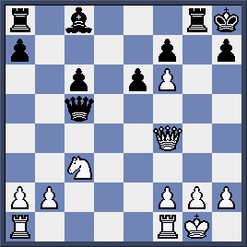
Hình 4d

Bài tập:
Trắng đi và ăn hơn lực lượng trong 4 ván cờ dưới đây.
